Quiero comenzar agradeciendo la invitación a esta jornada y felicitando a los organizadores por la iniciativa. Realmente es un verdadero placer participar en este debate, más aun cuando una lleva tanto tiempo vinculada a este sector y ve la necesidad de abordar el tema desde los diferentes ámbitos, público y privado.
Y por supuesto, es un placer formar parte de esta mesa y compartir con los demás ponentes algunas reflexiones, consideraciones e ideas en torno al futuro del turismo vasco.
Yo voy a hablar sobre el dimensionamiento adecuado del turismo vasco. Un tema difícil ya que ni siquiera los grandes expertos en la materia se ponen de acuerdo.
Me gustaría empezar mi intervención haciendo un breve repaso de la situación del turismo en nuestra comunidad:
- Euskadi parte de una situación favorable para desarrollar la actividad turística: gracias a su posición geográfica, la amplitud y diversidad de sus atractivos y su accesibilidad.
- Euskadi es un destino turístico joven y en crecimiento.
Si observamos las cifras del turismo de la CAPV relativas a cómo ha evolucionado el turismo en nuestra comunidad, observamos que, no hace más de quince años, el turismo era un sector incipiente en Euskadi y que, a lo largo de los últimos años el ritmo de crecimiento de la actividad turística en Euskadi se muestra imparable, tanto desde el punto de vista de la oferta como de la demanda.
- El turismo representa una fuente de riqueza para Euskadi, así lo demuestran las cifras del peso relativo del turismo en el PIB, el número de personas ocupadas en los establecimientos de la industria turística y las entradas y pernoctaciones.
- Se hace necesario reflexionar sobre el modelo de turismo en Euskadi: El modelo turístico vasco difiere del modelo de sol y playa tradicional (entre otras razones por las características climáticas de nuestra costa).
En Euskadi, podemos hablar de turismo urbano (el 50% de las pernoctaciones se dan en establecimientos de 3 o más estrellas de las capitales).
Pero se observa un proceso de cambio de la centralidad de las capitales hacia los municipios límitrofes. En este proceso de transformación son los hoteles de menor categoría de las tres capitales los que han visto descender el número de pernoctaciones observándose crecimiento del turismo en los municipios del interior, especialmente en el entorno de Bilbao. Se ha producido el denominado desbordamiento del municipio creciendo las pernoctaciones en los municipios limítrofes.
Por estas razones, parece que estamos en un momento adecuado para pararse a reflexionar y plantearse diversas preguntas sobre el futuro del turismo vasco:
Hemos venido creciendo en los últimos años pero, ¿hasta dónde debemos crecer? ¿Cuánto es mucho? ¿Cuánto queremos que dependa nuestra economía del turismo? ¿Cuánto debe pesar el turismo respecto al PIB? Y no sólo debemos preguntarnos respecto al crecimiento sino, ¿Cómo debemos crecer? ¿Todo es turístico?
La respuesta a estas preguntas es compleja, porque estamos hablando de una actividad, la turística, que a su vez también lo es, en la que intervienen múltiples dimensiones y factores y que, aunque se trate de una actividad económica, la solución no está en aplicar una ecuación y determinar cuánto más es necesario crecer o cuál es nuestra dimensión óptima.
También es verdad que, como apunta Ennio Castillo, es en este punto donde podemos decir que esto es lo mágico de la actividad turística, cada sitio turístico tiene necesidades diferentes y muchas veces es más lo que le aporta el contacto humano con otros que los números que tengan sus cuentas a fin de mes.
En definitiva, no podemos responder a esta pregunta desde un punto de vista exclusivamente económico sino que debemos tener en cuenta todas las dimensiones que afectan al sector turístico.
Volviendo a la pregunta ¿Hasta dónde debe crecer el turismo? parece más adecuado replantearla por ¿Cuál debe ser el dimensionamiento adecuado que garantice la competitividad de Euskadi como Destino Turístico?
Desde mi punto de vista el desarrollo turístico debe ir asociado al concepto de sostenibilidad y el turismo necesita integrar diferentes visiones:
- Visión territorial: recursos y capacidades turísticas
- Visión Turística: Hasta dónde puedo crecer con los recursos actuales y potenciales. Inversión, etc.
- Visión sostenible: ¿Cómo debemos hacerlo?
Me gustaría detenerme en este concepto: desarrollo turístico sostenible.
Existe la responsabilidad de generar desarrollo…
y, en este sentido, el turismo se ha perfilado en los últimos años como una fuente de riqueza inestimable para un gran número de lugares geográficos y también para nuestra comunidad. De hecho, los datos apuntan a que el turismo es uno de los principales soportes con los que está contando nuestra economía para salir de la crisis.
Pero el turismo no sólo es fuente de riqueza, también ocasiona efectos nocivos que afectan a los aspectos económicos, sociales, culturales y medioambientales de un territorio.
Veamos dos ejemplos que pueden ser interesantes para Euskadi como Destino turístico:
Por un lado, el turismo de cruceros se ha perfilado como un nuevo segmento. En el año 2011, Bilbao ha batido su propio "récord" en el número de "cruceristas". Han atracado en nuestros muelles 53 buques de recreo y un total de 77.345 pasajeras y pasajeros y en 2012 la previsión es aún mejor (se espera que unos 56 transatlánticos harán escala en la capital vizcaína). Los datos reflejan el crecimiento sostenido de este tipo de turismo:
Año | Buques | Pasajeros
2007 | 21 | 22972
2008 | 38 | 37216
2009 | 30 | 28899
2010 | 33 | 43400
2011 | 53 | 77345
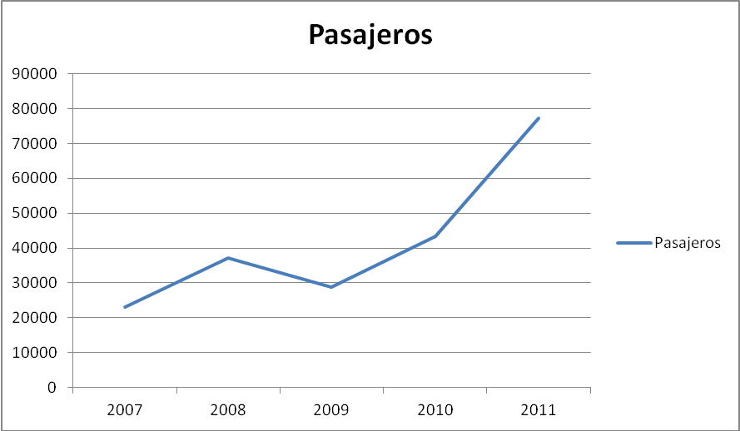

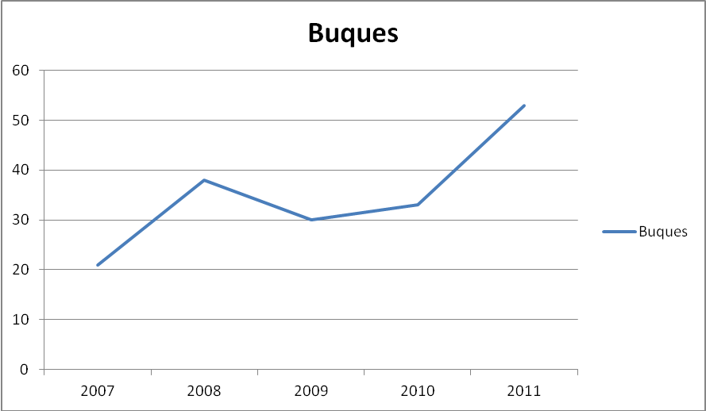
Y a medida que avanza el crecimiento de este tipo de turismo se van incrementando los impactos asociados a éste, tanto positivos como negativos. Es indudable el impacto económico positivo y, como asegura la Autoridad portuaria, así es percibido por lo vizcaínos.
Sin embargo, la llegada de un crucero aumenta en forma importante la presión sobre los atractivos turísticos y la infraestructura (transporte, caminos, parques, playas). Por ello, armonizar los intereses de residentes y los de la planificación del desarrollo turístico será una tarea complicada pero necesaria para ofrecer un destino de calidad.
Por otro lado, si nos centramos en Euskadi como destino cultural, hay que tener en cuenta el impacto de los visitantes que colapsan las vías de acceso al casco histórico y a los principales atractivos culturales. La presión turística puede resultar especialmente problemática a nivel de toda la ciudad y generar graves conflictos de gestión (movilidad, aparcamiento,…), pero también induce procesos «turistización» de determinados ámbitos de los cascos históricos, llegando a generar rechazo e incluso expulsión de la población local (que rehúsa utilizar la «ciudad que invaden los turistas»), incide en la banalización del patrimonio, induce un aumento general de los precios y plantea graves problemas de sobrecarga turística y deterioro en los principales monumentos y sus entornos.
Como nos ilustran ambos ejemplos, a la responsabilidad de generar desarrollo debe ir unida la responsabilidad de preservar. Los responsables de las áreas turísticas actuales y potenciales deben conocer con detenimiento no sólo los efectos positivos del turismo sino también los problemas ocasionados para, en su caso, poder corregirlos y evitarlos, en la medida de lo posible, desde la base de una planificación adecuada.
Por ello Euskadi debe optar por el desarrollo turístico sostenible. De las diversas definiciones que existen sobre desarrollo turístico sostenible desataco la de Vera (2001) quien lo define como “el proceso de cambio cualitativo derivado de la voluntad política que, con la participación imprescindible de la población local, adapta el marco institucional y legal así como los instrumentos de planificación y gestión, a un desarrollo turístico basado en un equilibrio entre la preservación del patrimonio natural y cultural, la viabilidad económica del turismo y la equidad social del desarrollo”, englobando de esta manera los principios básicos de la sostenibilidad y su aplicación práctica a la actividad turística.
A su vez el turismo sostenible ha revitalizado el concepto capacidad de carga (Lopez-Bonilla: 2008, 37). Este concepto se basa en la idea de que los lugares turísticos poseen ciertos límites en el volumen y en la intensidad que puede soportar cierta zona. Es un concepto que se utiliza para racionalizar el uso y la utilización de los recursos en los que se basa la actividad turística.
Lo más interesante del concepto capacidad de carga turística es que considera 7 dimensiones:
- Ecológica: máximo nivel de uso turístico que permite preservar el estado de equilibrio del entorno natural.
- Urbanística: máximo nivel de uso turístico que permite preservar el estado de equilibrio del entorno urbano, esto es, de los equipamientos e infraestructuras urbanos.
- Cultural: máximo nivel de uso turístico que permite preservar el estado de equilibrio del entorno cultural, esto es, las tradiciones y costumbres y el patrimonio histórico – artístico.
- Económica: Se trata de hacer compatible la actividad económica de la comunidad receptora y los beneficios económicos que reporta el turismo.
- Institucional: Se trata de hacer compatibles el esfuerzo de las Administraciones Públicas para regular y controlar el crecimiento turístico y la atención al ciudadano.
- Psicológica del residente: máximo nivel de tolerancia de los residentes de la comunidad receptora ante los visitantes que recibe.
- Psicológica del turista: es el nivel máximo de satisfacción del visitante que permite mantener su percepción del atractivo de un lugar turístico.
Los atractivos (ruinas, obras arquitectónicas, centros históricos de ciudades, espacios naturales, museos, entre otros) toman valor gracias al turismo y el turista tiene valor gracias a dichos atractivos, por lo tanto, esta es una relación mutua, de constante interacción, que debe intentar llevarse a cabo en equilibrio para que pueda continuar creciendo y beneficiando a ambas partes. La correcta planificación de un destino para prepararlo para recibir turistas debe incluir "la capacidad de carga" como uno de sus aspectos fundamentales; y no sólo antes de desarrollarse, sino que a su vez debe efectuarse un control a lo largo de su desarrollo, para cuidar este lugar, que sea verdaderamente sustentable.
Tomemos la ciudad de Barcelona como ejemplo. Un estudio municipal reflejó que el 81% de los transeúntes de las populares Ramblas son turistas. Y una encuesta elaborada por Virgin Travel reveló que la típica calle ocupa el cuarto puesto en la lista de "los diez lugares turísticos más decepcionantes del mundo". Por esta razón, el nuevo plan estratégico analizará cómo distribuir la actividad turística por más barrios, con el fin de evitar la masificación del centro histórico.
Consideramos, por lo tanto, que el interés de utilizar el concepto “capacidad de carga” en la planificación y gestión de un destino se justifica porque:
- Se basa en la medición del uso turístico que va más allá que el mero cálculo del máximo número de turistas.
- Trata de conectar los planteamientos de los expertos con las decisiones de los planificadores y gestores.
- Asume la doble perspectiva de oferta y demanda.
- Y, por último, aporta información continua lo que permite un análisis dinámico.
En resumen, la competitividad de Euskadi como destino turístico está ligada a la sostenibilidad y debemos ir hacia un desarrollo turístico que debe:
- Dar un uso óptimo a los recursos que son un elemento fundamental del desarrollo turístico, ayudando a conservar los recursos naturales y la diversidad biológica.
- Respetar la autenticidad sociocultural de nuestra comunidad, conservar los activos culturales arquitectónicos y vivos y nuestros valores tradicionales, y contribuir al entendimiento y a la tolerancia intercultural.
- Asegurar unas actividades económicas viables a largo plazo, que reporten a todos los agentes unos beneficios socioeconómicos bien distribuidos.
- Todo ello con la participación informada de todos los agentes relevantes, así como un liderazgo político firme para lograr una colaboración amplia y establecer un consenso.
Lograr que el turismo sea una actividad promotora de desarrollo requiere de la colaboración público privada, y, por lo tanto, de la intervención socialmente responsable y eficiente de la Administración Pública en cuatro ámbitos: ordenando y regulando el sector; planificando la actividad turística en el marco de la política económica; financiado determinadas actividades y apoyando a las actividades de promoción del destino.
En definitiva, como0 apunta mi colega Ricard Santomá, cuando hablamos de turismo, hablamos de calidad frente a cantidad, hablamos de un turismo que aumente las posibilidades de desarrollo y riqueza. Ahora es el momento de pensar hasta dónde queremos llegar. Y lo que es más importante cómo queremos crecer. En cualquier caso, sea cual sea nuestro horizonte, debemos basar nuestro crecimiento en nuestra cultura y nuestros valores como garantía de un turismo con sentido.
Muchas gracias.

Fernandez – Villaran Asun

Servicio de Estudios del BBVA (2012): Situación País Vasco.
Diez, A. (2012): La sostenibilidad, elemento de competitividad de los destinos turísticos. http://www.turisme2015bcn.cat/files/7931-115-arxiuCAT/PORTA22_Confer%C3%A8ncia_sostenibilitat.pdf
Datos obtenidos de la Autoridad Portuaria.

